Опросный лист для выбора
поплавкового уровнемера ЭЛЕМЕР-УПП-11

Заявки направлять по электронному адресу: zakaz@gazoanalit.ru

* - поля обязательные для заполнения
Общая информация
Предприятие*:Место для ввода текста. |  |  |  |  | Дата заполнения: ___.___.2026
Контактное лицо*: Место для ввода текста. |  |  |  |  | Тел/факс*: Место для ввода текста.
Адрес: Место для ввода текста. |  |  |  |  | Е-mail: Место для ввода текста.
Опросный лист №Место для ввода текста. |  |  |  | Позиция по проекту: Место для ввода текста. |  |  | Количество*: Место для ввода текста.
Параметры среды
Рабочая среда* | Описание среды: Место для ввода .  Плотность среды: Место для ввода .  Вязкость среды: Место для ввода .
Рабочая среда* | Температура среды: мин °С…макс °С
Рабочая среда* | Давление среды:  Атмосферное (открытый резервуар)  МПа  бар  кгс/см2  , раб , макс .
Параметры внешней среды
Климатическое исполнение* | Температура: мин °С…макс °С
Степень защиты от пыли и влаги | IP _____.
Параметры уровнемера
Вид исполнения* |  | Общепромышленное  Взрывозащищенное Ex (0Ex ia IIB T6 Ga X)-только для исп. М2,М3  Взрывонепроницаемая оболочка Exd (1Exd IIB T5 Gb X)  Взрывонепроницаемая оболочка Exd (1Exd IIB T6 Gb X)
Диапазон измерения уровня* |  | Место для ввода диапазона мм.  (от 400 до 6000 мм)
Точность |  | от 5 мм. (дискретность установки герконов 5 мм)  от 10 мм. (дискретность установки герконов 10 мм)**
Модификация* |  | М1L (с цифровой СД индикацией)  М2 (без индикации)  М3 (с цифровой СД или ЖК индикацией)
Присоединение к процессу* |  | «—» (неподвижный штуцер, G1”)**  «ПШ» (подвижный штуцер, G1”)
Комплект монтажных частей для присоединения к процессу (КМЧ)
Без КМЧ**
«G2» Переходная втулка G1”/G2”
«1-50-06» Фланец DN 50, PN6.
«1-50-40» Фланец DN 50, PN40.
«1-65-06» Фланец DN 65, PN6.
«1-65-16» Фланец DN 65, PN16.
«1-65-40» Фланец DN 65, PN40.
«1-80-06» Фланец DN 80, PN6.
«1-80-16» Фланец DN 80, PN16.
«1-80-40» Фланец DN 80, PN40.
«1-100-06» Фланец DN 100, PN06.
«1-100-16» Фланец DN 100, PN16.
«1-100-40» Фланец DN 100, PN40.
«1-125-06» Фланец DN 125, PN06.
«1-125-16» Фланец DN 125, PN16.
«1-125-40» Фланец DN 125, PN40.
«1-150-06» Фланец DN 150, PN06.
«1-150-16» Фланец DN 150, PN16.
«1-150-40» Фланец DN 150, PN40.
Размерный ряд в соответствии с ГОСТ 33259-2015 (тип 01)

Исполнение фланца по отдельному согласованию:
____________________________.
Электрическое присоединение*** |  | Кабельный ввод:  - 2  —  PGM  К-13  КБ-13  КБ-17  КТ-1/2  КТ-3/4  КВМ-15Вн  КВМ-16Вн  КВМ-22Вн |  |  |  | Кабельный ввод (Общепром)
 |  | Заглушка BLOCK  20 KHK Ni BLOCK  20 KHН Ni BLOCK  20 KБУ Ni BLOCK  20 KНХ Ni BLOCK  20 KНТ Ni BLOCK  20s KMP 045 Ni BLOCK  20 KMP 050 Ni BLOCK  20 KMP 080 Ni BLOCK |  |  |  | Кабельный ввод (Общепром, Ех, Ехd)
***—При заказе необходимо указывать два кабельных ввода для модификаций М1L и М3, пример: КТ-3/4 КТ-3/4 или КТ-3/4 КТ-1/2. При заказе одного кабельного ввода на место второго устанавливается заглушка.
Материал погружной части |  | «01» (Сталь 08Х18Н10)  «02» (Сталь 12Х18Н10Т)**  «03» (Сталь 03Х17Н14М3 (AISI 316L))
Исполнение поплавка |  | «1» (Цилиндр, D – 86 мм , Н-100 мм)**  «2» (Сфера, D – 86 мм)  «3» (Сфера, D – 123 мм)
Напряжение питания |  | 24 В** 220 В (для модификации М1L)
Выходные сигналы |  | 4…20 мА, 2 ЭМ реле (для модификации М1L)  4…20 мА, +HART (для модификаций: М2, М3)
**— Базовое исполнение.
Параметры резервуара (место установки)
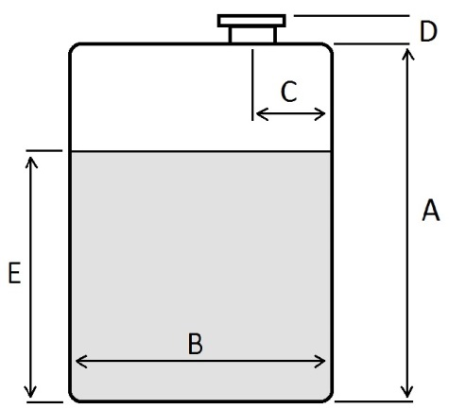 |  |  | A — Высота резервуара:___________ ________мм.  В — Диаметр резервуара:__________ ________мм.  С — Минимальное расстояние  до стенки резервуара:_________ ________мм.  D — Высота присоединительного  патрубка:____________________ ________мм.  E — Диапазон измерения уровня:____ ________мм.  Примечание:Место для ввода текста.
Примечание:Место для ввода текста.

